Памятка субъектам предпринимательской деятельности, оказывающим платные медицинские услуги:
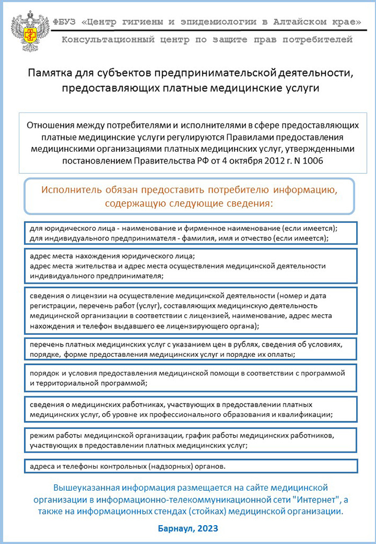
27.03.2024г.
По материалам сайта https://22.rospotrebnadzor.ru

